**Index / Indizes**

**Was ist Index?**

Ein Index ist eine selbständige Datenstruktur, die mit dem create index-Kommando angelegt wird. Er benötigt seinen eigenen Speicherplatz und besteht hauptsächlich aus redundanten Informationen, die aus der Tabelle in den Index übernommen werden. Das Anlegen eines neuen Indexes ändert den Tabelleninhalt nicht. Es wird lediglich eine neue Datenstruktur angelegt, die auf die Tabellendaten verweist. Ein Datenbank-Index ähnelt also dem Index am Ende eines Buches: Er hat seinen eigenen Speicherplatz, besteht großteils aus Redundanzen und verweist auf die eigentliche Information, die an einer anderen Stelle gespeichert ist.

Indizes werden verwendet, um Daten schneller als sonst aus der Datenbank abzurufen. Die Benutzer können die Indizes nicht sehen, sie werden nur verwendet, um Suchen/Abfragen zu beschleunigen.

**Wie wird ein Index erstellt, gelöscht usw.?**

Standort im SQL Management Studio nach dem Erstellen eines Index:

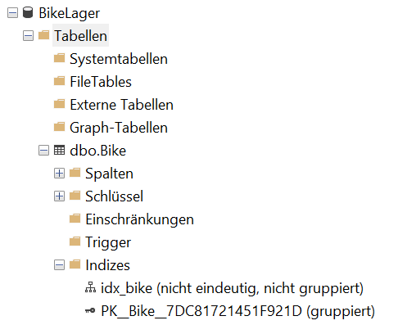

**Syntax Index erstellen:**

CREATE INDEX index_name

ON table_name (column1, column2, ...);

**Beispiel Index erstellen:**

CREATE INDEX idx_lastname

ON Persons (LastName);

**Kombination von Spalten:**

CREATE INDEX idx_pname

ON Persons (LastName, FirstName);

**Syntax Index löschen:**

DROP INDEX table_name.index_name;

**Beispiel Index löschen:**

DROP INDEX Persons. idx_pname;

**Wie kann ein Index beurteilt werden?**

**Was bringt ein Index bei vielen Datensätzen?**

**Was bringt ein Index bei vielen Tabellen bzw. Beziehungen zwischen den Tabellen?**

**Quellen:**

|  |  |
| --- | --- |
| Was ist ein Index? | <https://use-the-index-luke.com/de/sql/anatomie>  <https://www.w3schools.com/sql/sql_create_index.asp> |
| Wie wird ein Index erstellt, gelöscht? |  |